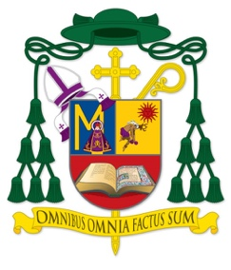 |  | 

ANTE CUALQUIER PROPUESTA QUE ATENTE CONTRA LA UNIDAD Y COMUNIÓN DEL MCC Y/O LAS ORIENTACIONES APROBADAS POR LA SANTA SEDE, EL ORGANISMO MUNDIAL TIENE, POR MISIÓN PROMOVER LA UNIDAD DE COMPRENSIÓN DE LO ESENCIAL DEL MCC A NIVEL MUNDIAL; MANTENER EL MOVIMIENTO EN FIDELIDAD A LA IGLESIA Y AL MAGISTERIO; Y PRESERVAR EL MCC EN SU FIDELIDAD A SU CARISMA ORIGINAL Y AL LIBRO ·”IDEAS FUNDAMENTALES DEL MOVIMIENTO DE CURSILLOS”

“LA TAREA DEL OMCC”

En la Arquidiócesis de Miami, Florida se ha impulsado de manera muy importante a lo largo de los años el Movimiento de Cursillos de Cristiandad, y cuentan con una hermosa Casa de la Cristiandad que lleva el nombre de Monseñor Agustín Román que tanto amo el Mmovimiento.

Llama la atención la imagen de San Pablo apóstol a la entrada de este silencioso recinto, destacando la importancia de este gran apóstol misionero, como un modelo y desafío para orientar la fuerza evangelizadora de este Movimiento eclesial.

Teniendo como base este lugar de oración, encuentro con Cristo y formación permanente, nos hemos dado a la tarea de visitar varias escuelas en este territorio diocesano, viviendo un encuentro fraternal con hermanos, laicos y algunos sacerdotes, de diferentes países y culturas, especialmente de Latinoamérica.

Los temas fundamentales han sido:

- Explicación de la misión del Organismo Mundial del MCC., como vínculo de unidad en todo el mundo;

- El impulso de la comunión en las Escuelas y Secretariados;

- El conocimiento y la colaboración con el Plan Diocesano de pastoral, lo cual conlleva la comunión con sacerdotes y Obispo;

- El tema urgente de la formación y la necesidad de la dirección espiritual, sin la cual no hay crecimiento;

De especial importancia consideramos subrayar la “eclesialidad” del Movimiento, de tal manera que ante cualquier propuesta que atente contra la unidad y comunión y/o las instrucciones y orientaciones aprobadas por la Santa Sede, se tiene que hacer un discernimiento a la luz de “Ideas fundamentales” y acudir al Organismo Mundial que tiene, entre otros objetivo el de: “Promover la unidad de comprensión de lo esencial del MCC a nivel mundial, y mantener el Movimiento en fidelidad a la Iglesia y al Magisterio, preservar el MCC en su fidelidad a su Carisma Original y al Libro ·”Ideas Fundamentales del Movimiento de Cursillos” (IFMCC) fruto de los Encuentros Mundiales y expresión oficial del Movimiento de Cursillos, así como a las conclusiones de los Encuentros Mundiales “(cfr.Est. del OMCC, Art. 3o. a, b, c).

Este es el servicio que con alegría y actitud misionera realizamos recorriendo los senderos de la misión en la Iglesia, en aquellos países del mundo donde el movimiento ha sido bendecido por los Señores Obispos y orientado por sus asesores espirituales.

En esta visita participaremos del Cursillo de Cursillos, que tiene el objetivo de revitalizar el Movimiento y darle un mayor dinamismo evangelizador, iluminados por la Palabra de Dios, el Magisterio de la Iglesia y las “Ideas Fundamentales 3”.

Conscientes de la unidad en la oración del MCC y de la fuerza de la palanca espiritual, confiamos en que Dios dará muchos frutos espirituales y pastorales.

Miami, 30 de Mayo de 2019

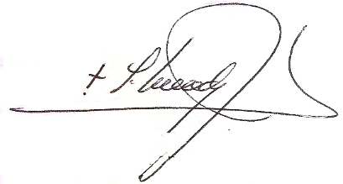

Mons. Faustino Armendáriz Jiménez
Obispo de Querétaro y
Asesor Eclesiástico del Organismo Mundial de Cursillos de Cristiandad
(2018 – 2021)

